**ACER A315-51-51SL i5-7200U**

**Poszukując laptopa, który sprawdzi się w zwykłych, codziennych zastosowaniach - warto poznać komputer <b>ACER A315-51-51SL i5-7200U</b>. Jest to rozwiązanie korzystne cenowo, skierowane do osób, które nie potrzebują sprzętu do gier.**

Klasyczne laptopy dla domu to sprzęt, dla którego nie będzie problemem odtwarzanie muzyki, filmów, a także przeglądanie i podstawowa obróbka zdjęć. **ACER A315-51-51SL i5-7200U** zapewnia płynność działania i komfort obsługi w standardowych zastosowaniach. Optymalne parametry w przystępnej dla wielu użytkowników cenie.

**ACER A315-51-51SL i5-7200U - najważniejsze informacje**

Komputer *ACER A315-51-51SL* został wyposażony w procesor Intel Core *i5-7200U* o taktowaniu zegara 2.50-3.10 GHz. Zainstalowano w nim 6 GB pamięci RAM DDR4 oraz zintegrowaną kartę graficzną Intel HD Graphics 620. Dane są przechowywane na dysku twardym HDD o pojemności 1 TB. Zużycie energii przez komponenty laptopa pozwala na nawet 6 godzin pracy na naładowanej baterii.

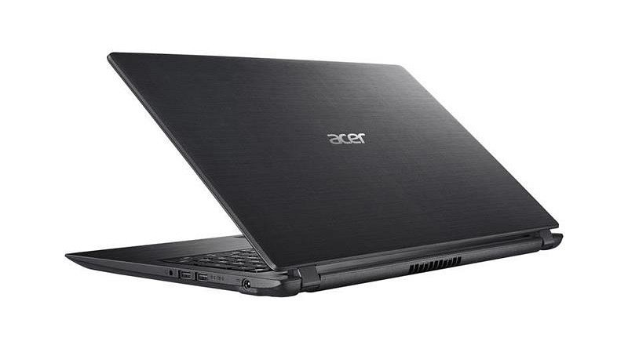

**Laptop multimedialny dla domu - czy warto?**

Produkt taki jak [ACER A315-51-51SL i5-7200U](https://nikolnet.pl/notebooki/52636-acer-a315-51-51sl-i5-7200u-156led-6gb-ddr4-1tb-hd620-hdmi-usb3-wifiac-win10-repack-2y.html) z pewnością nie jest sprzętem przeznaczonym do uruchamiania najnowszych gier. Jednak nie tego należy się po tym urządzeniu spodziewać. Urządzenia tej klasy pozwalają na komfortowe korzystanie z multimediów i internetu w zakresie, który zadowoli użytkownika domowego. Uruchomimy na nim również mało wymagające gry.